**Ow Byldya Desedhvaow Gwaryva rag Cowethas Gwaryjy Hellys**

Gans Viv

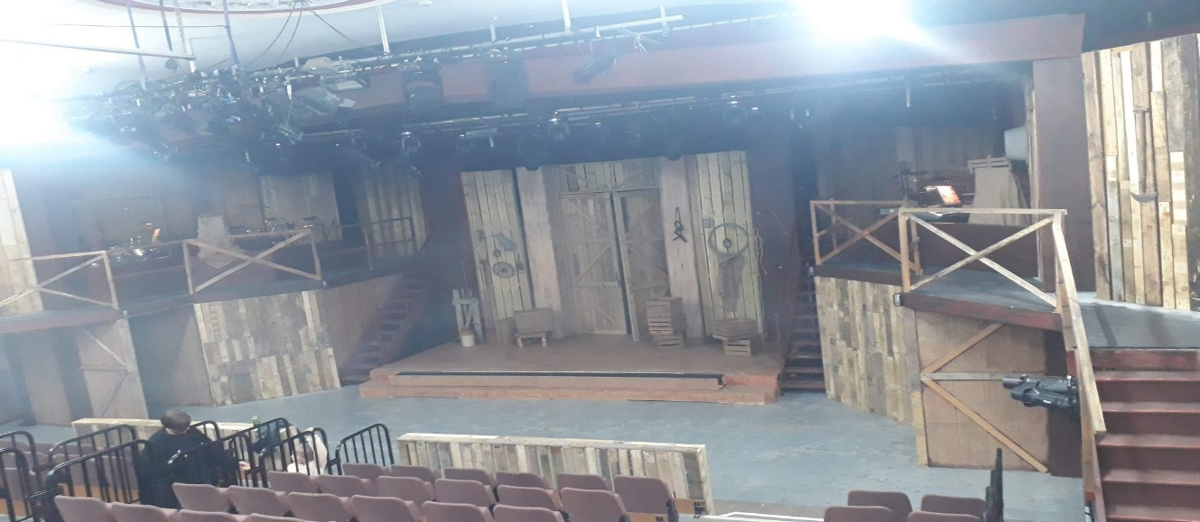

Yth esen vy esel a Cowethas Gwaryjy Hellys rag adro dewdhek bledhen awos ow omdedna dhyworth ow oberen dëdh. Ow oberen kyns hag ‘y wil dha honen’ experyans na wrug gweres. Me a wrug cafos nebes toulys ha gallos le.

Ow hothman a wrug govyn mar me a yllys gweres ev gans an desedhva rag an gwaryva in Hellys. Drefen ev o cothmans vy, me a wrug assentya hag entras in bÿs nowyth ragof.

Drefen yth esof vy yn naturek meth ha cosel ow metya gans an esyly erel hag aga gnasow artek a veu fèst dyffrans ragof hag avȇs ow grugys confort orth an dalleth. Bytegyns, pùb onen ena cowethek bowns y, ha ros dhybm gweres ha coscas. Me a wrug trouvyans an kensa prevyans gansans y teg hag ervyras dhe pesya gansans ha gwelhe.

Dre an dysqwedhyansow nessa ow ‘stubm ow tesky’ esa dyserth gans nebes trohow ha brewyon ahës an vordh. Usons deryvys dhybm ‘ nyns os ta bylder desedhva heb tabm goos.’ An gwrioneth defry!

Me a wrug desky yn scon an rewlyans selvenek adro ow pyldya desedhvaow gwaryva. Res yw dhybm kemeres preder a’n sawder a pùb onen orth termynyow oll yn kensa. Usya mar possybyl ha heb scùllyns an traweythyow asnodhow strothys ha yn fenowgh ‘predery avȇs dhe’n box’. Mes yn moyha enjoya an prevyans.

Dysqwedhyans a’y honen dyffrans yns y mes res yw dhybm byldya rag pymp warn ugans pò pympthek warn ugans eur war cresek, nebes moy ha nebes le.

Dre an bledhydnyow drehevys vy lies desedhva tîpow dyffrans a dysqwedhyans rag an bagas in Hellys intredhans gwariow ilow, comedy, pantomeym ha gwaryjy sevur, adro deg warn ugans in cowlsùm.

Pùb dysqwedhyansow ow cafus caletterow ha gorholedhow gansens y a vëdh overcùmya. Kyn treweythyow cales, pùpprës ow keworra dh’agas creftow ha caletter ow assoyla.

Me na vydna gwary in dysqwedhyansow pò omdhysqwedhes war’n desedhva dheworth an kensa, bytygens me a wrug war nebes ocasyons dre gwall, gans meur a meth dhybm. An erel predarys y esa wharthus er y wuw! Nyns esa an Kevarwodher soweth, na fors!

Dre termyn an cowethas a wrug pêsya gans moy ha moy completh dysqwedhyansow keweythyow dheworth taclow ow muvya adro, dhe’n chy brâs ow trailya war’n waryva rag “Sweeney Todd”.

Y’m bo luck dâ ha gonedhas war dysqwedhyansow barthusek gans Cowethas Gwaryjy Hellys, re meur dhe mencyon omma. An dysqwedhyansow orth an Hel Epworth in Hellys usons y, bytygens me a wrug bydya rag dew dyswedhyans brâs orth An Minack, ‘Evita’ ha ‘Les Miserables’ aga henwyn.

An Minack, yma gwaryjy egerys air brâs war’n âlsyow orth Porth Cornow. An tyller specyal gans vuys hag airgelgh marthys

Me a yll y comendya dhywgh why rag a vysyt.

Yma lies bagas pyw a wra darbary shara dhe’n writh a dramatek amatour, gwarioryon, bylders, gwyscow, son, ow colow, ordenarys hag arâg a chy . Bodhogyon oll ymowns y hag yn kehavel meur y vern rag spêda.

Prag na jùnya an cowethas gwaryjy mar yma les dhywgh

**Gerva;**

Omdedna – retire

Toulys – tools

Gallos - skills

Le – less

Bÿs – world

Meth - shy

Gnasow – natures

Artek – artistic

Grugys - zone

Confort – comfort

Coscas – advice

Stubm – curve

Dyserth – steep

Goos – blood

Rewlyans – rules

Selvenek – fundamental

Scùllyans – waste

Asnodhow – resources

Strothys – limited

Prevyans – experience

Intredhens – including

Gwariow ilow – musicals

Cowlsùm – total

Caletterow – problems

Gorholedhow – requirements

Creftow – skills

Assoyla = solve

Darbary shara – contribute

Gwrith – performance

Gwarioryion – actors

Ordenarys – prompters

Bodhogyon – volunteers

Spêda – success

Omdhysqwedhes – appear

Gwall – accident

Meth – embarrassment

Kevarwodher - director

Er y wuw – worse luck!

Na fors – never mind

Keweythyow – projects

A’y honen – each individual

Barthusek - marvellous

Airgelgh - atmosphere